Консультация для родителей «Необходимость развития речевого дыхания»
Дыхание – энергетическая основа звучащей речи. От развития речевого дыхания во многом зависит формирование у ребенка связной речи, а именно правильное звукопроизношение, способность поддерживать нормальную громкость речи, ее плавность и интонационная выразительность. Уделяя внимание постановке правильного речевого дыхания малыша в раннем детстве, можно избежать многих речевых нарушений в будущем.

Развитие речевого дыхания — один из первых и очень важных этапов коррекционного воздействия на дошкольников с речевыми нарушениями.

Особенности речевого дыхания
у дошкольников

Речевое дыхание у детей дошкольного возраста отличается от дыхания взрослых людей и имеет свои особенности:
- Недостаточное развитие дыхательного аппарата. Если вдох и выдох слабые, то речь ребенка будет звучать тихо и неразборчиво. Иногда из-за нехватки воздуха дети не договаривают фразы до конца. Бывают случаи, когда малыш пытается успеть произнести всю фразу на вдохе, поэтому говорит быстро и не соблюдает логических пауз. Слабое развитие дыхательного аппарата может быть связано с наличием у ребенка хронических заболеваний дыхательных путей, таких как синуситы и гаймориты, а также малоподвижным образом жизни.
- Нерациональное распределение выдыхаемого воздуха. У детей, которые недавно научились говорить, часто запас воздуха заканчивается на первом слоге, поэтому конец слова или фразы они произносят значительно тише или вовсе «проглатывают».
- Неумение распределить дыхание по словам. Чтобы восполнить запах воздуха, ребенку приходится брать паузу, во время которой он может забыть, о чем он хотел сказать.
- Из-за неправильно выдыхаемого воздуха могут искажаться звуки речи.

Существуют примерные нормы количества произносимых на выдохе слов, на которые можно ориентироваться при оценке речевого дыхания малыша:

Возраст ребенка | Количество слов на выдохе
2-3 года | 2-3 слова
3-4 года | 3-5 слов
4-6 лет | 4-6 слов
6-7 лет | 5-7 слов

Развитие речевого дыхания у дошкольников позволяет:
- Ускорить процесс постановки и автоматизации звуков речи;
- Увеличить количество слов, которые малыш произносит на одном выдохе;
- Сформировать внятную связную речь;
- Скоординировать процессы речи, дыхания и движений.

Рекомендации по выполнению дыхательных упражнений
- Занятия необходимо проводить в хорошо проветренном помещении;
- Все упражнения стоит выполнять до еды;
- Одежда не должна сковывать движения малыша;
- Мышцы шеи, плеч, рук, груди и живота у ребенка должны быть расслаблены;
- Вдох должен происходить через нос;
- Выдох должен быть длинным и плавным;
- Следите за тем, чтобы, выполняя дыхательные упражнения, ребенок не надувал щеки. Первое время можно придерживать их ладонями;
- Достаточно 3-5 повторений каждого упражнения, между которыми следует сделать 2-3 секундную паузу. Общая продолжительность дыхательной гимнастики не должна превышать 5 минут.

Упражнения для развития силы
и длительности выдоха
- Ветерок. К нитке или шнурку привяжите несколько ленточек серпантина или елочного дождика. Предложите малышу подуть на них и устроить ветерок. Усложнить задание можно попросив подуть на ленты определенного цвета. Расстояние между лицом и лентами должно быть примерно 10-15 см.
- Листопад. Вырежьте из бумаги или соберите на улице настоящие осенние листья. Вместе с ребенком вы можете устроить настоящий листопад, сдувая их со стола. В зимнее время года так же можно играть со снежинками из бумаги.
- Лети, перышко! Пусть кроха подбросит перышко вверх и дует на него снизу вверх, не давая ему упасть.
- Карандаши-спортсмены. На столе начертите линии старта и финиша. На старт положите два карандаша разного цвета. По очереди дуйте вместе с малышом каждый на свой карандаш и устройте соревнование, кто из них «прибежит» к финишу первым.
- Мореплаватели. Из бумаги или пробки сделайте кораблики и опустите их в таз с водой. На море сильный ветер – дуем на корабли, заставляя их двигаться.

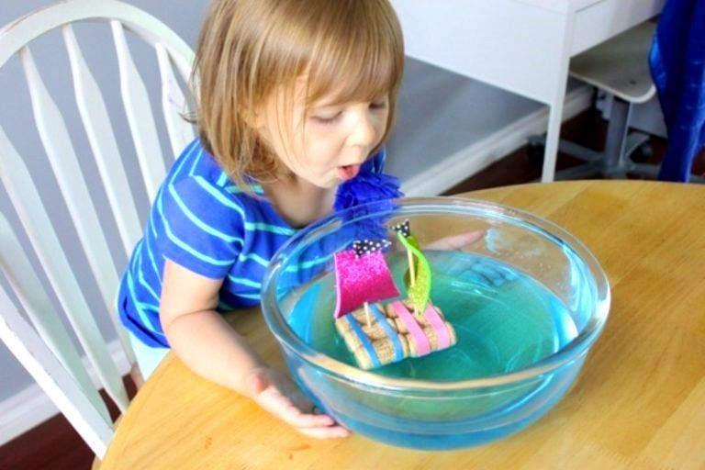

- Задуй свечи. Можно разыграть с ребенком ситуацию дня рождения. Подготовьте игрушечный сервиз, торт и настоящие свечи. Задувая свечи, можно загадать желание.
- Вертушка. Для формирования правильного выдоха отлично подходит игрушка-вертушка. Дети обожают наблюдать за крутящимися лопастями и гордятся результатом своих стараний.

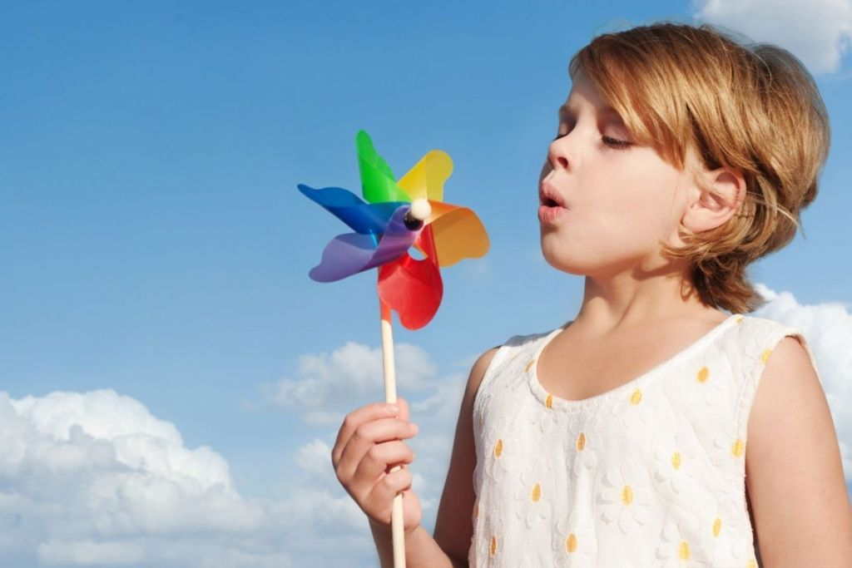
- Свистульки со звуками различных животных и птиц также порадуют малыша и будут очень полезны для развития его речевого дыхания.
- Еще одним простым способом тренировки дыхания являются мыльные пузыри.

